BỘ GIÁO DỤC VÀ ĐÀO TẠO  ĐỀ THI CHÍNH THỨC | KỲ THI CHỌN HỌC SINH GIỎI QUỐC GIA THPT NĂM 2019  Môn: SINH HỌC  Ngày thi: 13/01/2019
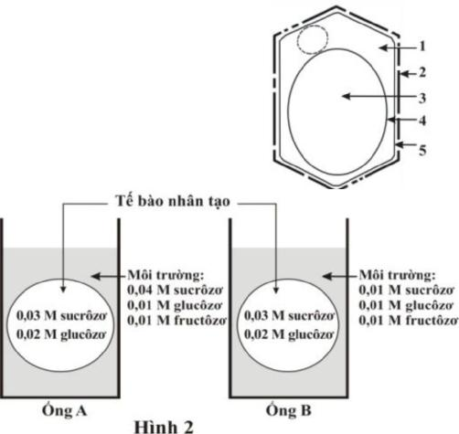
Câu 1 (1,5 điểm)
a) Hình 1 mô tả sơ lược một tế bào thực vật với các cấu trúc được đánh số 1, 2, 3, 4, 5.
Hãy điền tên và cho biết đặc điểm của mỗi cấu trúc trên góp phần tạo nên khả năng thẩm thấu của tế bào. Giải thích.

b) Hai tế bào nhân tạo, màng có tính đàn hồi và thấm chọn lọc (thấm nước và đường đơn nhưng không thấm với các đường đôi) được ngâm vào ống A và B chứa dung dịch của các loại chất tan khác nhau (Hình 2). Hãy cho biết:

- Môi trường ngoài tế bào ở ống A và B là đẳng trương, ưu trương hay nhược trương so với
dung dịch bên trong tế bào? Giải thích.

- Sau khi đặt vào môi trường, kích thước của tế bào trong ống A và B sẽ thay đổi như thế nào so với ban đầu? Giải thích.

c) Trong điều kiện tự nhiên, để tế bào lông hút của thực vật lấy được nước thì môi trường xung quanh nó là đẳng trương, ưu trương hay nhược trương? Giải thích.
Câu 2 (1,5 điểm)
Thể động là một prôtêin nằm ở tâm động của nhiễm sắc thể, làm nhiệm vụ gắn với vi ống của thoi phân bào giúp nhiễm sắc thể di chuyển về hai cực của tế bào trong phân bào. Để xác định sự phân rã của các vi ống gắn thể động xảy ra ở đầu cực tế bào hay đầu gắn với thể động, Gary Borisy và cộng sự đã nhuộm các vi ống của tế bào bằng thuốc nhuộm huỳnh quang; sau đó dùng tia lazer để khử màu thuốc nhuộm ở một điểm (nằm giữa thể động và cực tế bào) của các sợi vi ống gắn thể động (Hình 3). Kết quả đo chiều dài các đoạn vi ống được thể hiện trong bảng 1.
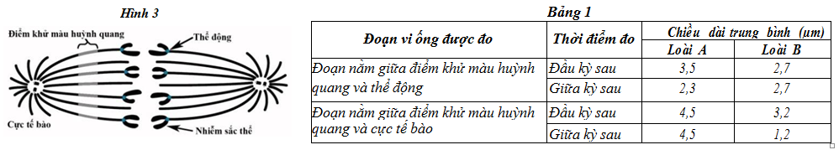
a) Sự phân rã của các vi ống gắn thể động xảy ra ở đầu cực tế bào hay đầu gắn với thể động đối với tế bào loài A và tế bào loài B? Giải thích.

b) Trình bày sự khác biệt về cấu trúc của vi ống và vi sợi. Vi ống và vi sợi tham gia vào quá trình phân chia tế bào chất của tế bào thực vật và tế bào động vật như thế nào?
Câu 3 (2,0 điểm)
Ba ống nghiệm X, Y và Z lần lượt chứa vi khuẩn Escherichia coli (Gram âm), Baclillus subtilis (Gram dương) và Mycoplasma mycoides (không có thành tế bào) với cùng mật độ (106 tế bào/mL) trong dung dịch đẳng trương. Bổ sung lizôzim vào cả ba ống nghiệm, ủ ở 37C trong 1 giờ.
a) Hãy phân biệt đặc điểm về hình dạng tế bào, kháng nguyên bề mặt, khả năng trực phân và tính mẫn cảm với áp suất thẩm thấu của tế bào vi khuẩn trong ống X, Y và Z sau 1 giờ ủ với lizôzim ở 37C.
b) Tiếp tục bổ sung thực khuẩn thể gây độc đặc hiệu cho từng loại vi khuẩn vào ống X, Y, Z và ủ ở 37oC trong 1 giờ. Sau đó, tế bào vi khuẩn được li tâm và rửa lại nhiều lần rồi được cấy trải trên đĩa Pêtri chứa môi trường thạch phù hợp cho sinh trưởng, phát triển và phục hồi thành tế bào của cả ba loại vi khuẩn (đĩa X, Y và Z), ủ ở 37C trong 24 giờ. Hãy cho biết khả năng mọc của vi khuẩn và sự hình thành vết tan trên mỗi đĩa Pêtri.
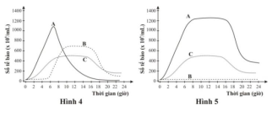
c) Khi quan sát dưới kính hiển vi điện tử, người ta đếm được 99 thực khuẩn thể trong 0,1 mL mẫu dịch tế bào vi khuẩn. Tuy nhiên, khi trải 0,1 mL mẫu này trên đĩa Pêtri chứa môi trường phù hợp, người ta chỉ đếm được 45 vết tan. Tại sao có sự khác biệt này?
Câu 4 (1,5 điểm)
Khi nuôi cấy chung ba chủng vi khuẩn Streptococcus lactis (A, B và C) trong cùng một bình nuôi cấy tĩnh ở 37°C, người ta thu được các đường cong sinh trưởng biểu diễn ở hình 4. Khi nuôi cấy tĩnh ba chủng này riêng rẽ trong điều kiện tương tự, người ta thu được các đường cong sinh trưởng biểu diễn ở hình 5.
a) So sánh tốc độ sinh trưởng riêng (hằng số sinh trưởng riêng) của ba chủng A, B và C ở pha sinh trưởng cấp số mũ khi nuôi chung ba chủng.
b) Khi nuôi chung (hình 4), sinh trưởng của ba chủng A, B và C khác nhau như thế nào trong khoảng thời gian nuôi cấy từ 7 đến 9 giờ? Giải thích.
c) Tại sao pha tiềm phát (pha lag) trong sinh trưởng của chủng B kéo dài gấp nhiều lần so với chủng A và C khi nuôi cấy chung?
Câu 5 (2,0 điểm)
Vào lúc sáng sớm, quan sát lá của những cây bụi thấp hay các loài cỏ trên bờ ruộng, người ta thường thấy có nước đọng lại trên mép lá - đó là hiện tượng ứ giọt ở thực vật. Hiện tượng này là do nước thoát ra từ thủy khổng (cấu trúc gồm những tế bào chuyên hóa với chức năng tiết nước), thường phân bố ở mép lá và luôn mở.
a) Hãy cho biết ba điều kiện cần thiết dẫn đến hiện tượng ứ giọt.
b) Những tế bào chuyên hóa của thủy khổng tiếp xúc trực tiếp với loại mô nào sau đây: phloem (mạch rây), xylem (mạch gỗ), mô xốp (mô khuyết), mô giậu? Giải thích.
c) Những chất nào có thể có trong dịch nước được hình thành từ hiện tượng ứ giọt? Giải thích.
d) Các cây ở tầng tán và tầng vượt tán có hiện tượng ứ giọt hay không? Giải thích.
Câu 6 (1,5 điểm)
a) Người ta thường ngâm hạt lúa giống trong nước ấm (khoảng 30°C) từ 24 đến 36 giờ rồi vớt hạt ra và tiếp tục ủ thêm khoảng 48 - 60 giờ để hạt nảy mầm rồi mới đem gieo. Hãy cho biết quá trình sinh lí chủ yếu nào xảy ra trong thời gian ngâm, ủ hạt? Nếu kéo dài thời gian ngâm hạt đến 96 giờ thì điều gì sẽ xảy ra? Giải thích.
b) Tiến hành thí nghiệm trồng lúa và cỏ lồng vực ở hai lô riêng rẽ với cùng điều kiện dinh dưỡng và cường độ ánh sáng mạnh. Sau một thời gian, sinh khối của cỏ lồng vực tăng cao gần gấp đôi so với lúa. Hãy giải thích kết quả trên. Biết rằng khi bắt đầu trồng, cây con của hai loài có cùng kích thước và độ tuổi.
c) Để điều khiển cây cúc (Chrysanthemums sp.) sinh trưởng và ra hoa theo ý muốn, vào tháng 9 - 10 hàng năm, người nông dân thường dùng đèn để chiếu sáng từ 5 giờ chiều đến 9 giờ tối mỗi ngày. Tuy nhiên, người ta không làm như vậy đối với cây hướng dương (Helianthus sp.). Hãy giải thích cơ sở khoa học của việc làm trên. Biết rằng, cúc là cây ngày ngắn và hướng dương là cây trung tính.
Câu 7 (2,0 điểm)
Một học sinh đã làm thí nghiệm nuôi cấy các đoạn cắt từ hai cơ quan khác nhau của cây đậu tương non (ký hiệu: A và B) đều dài 10 mm trong môi trường dinh dưỡng chứa auxin (AIA) ở các nồng độ khác nhau trong 24 giờ. Kết quả thí nghiệm được trình bày trong bảng 2.
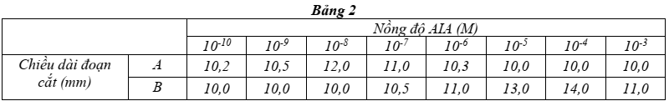
a) Hãy cho biết đoạn cắt A, B được lấy từ rễ hay thân? Giải thích.
b) 2,4-D có tác dụng hình thành mô sẹo ở nồng độ 10-6 M sau 3 tuần. Nếu dùng 2,4-D với nồng độ 10-6 M sau 3 tuần thì mô sẹo sẽ xuất hiện trên đoạn cắt của rễ hay thân? Giải thích.
c) Từ kết quả của hai thí nghiệm trên, hãy cho biết vai trò của auxin trong đời sống thực vật.
d) Trong thí nghiệm nuôi cấy mô, để mô sẹo biệt hóa thành rễ và chồi, ngoài auxin người ta cần phải bổ sung một hoocmôn thực vật nào? Tỉ lệ hoocmôn nào cao hơn để tạo rễ?
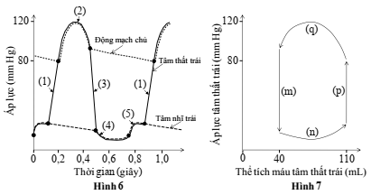
Câu 8 (1,5 điểm)
Hình 6 thể hiện mối tương quan giữa áp lực tâm thất trái, áp lực động mạch chủ và áp lực tâm nhĩ trái. Các kí hiệu từ (1) đến (5) thể hiện các giai đoạn (pha) khác nhau (giới hạn bởi dấu ●) trong một chu kì tim. Các kí hiệu (m), (n), (p) và (q) thể hiện các giai đoạn thay đổi áp lực và thể tích máu của tâm thất trái trong một chu kì tim (Hình 7). Các chỉ số được đo ở một người khỏe mạnh bình thường ở trạng thái nghỉ ngơi.
a) Hãy cho biết mỗi giai đoạn (1), (2), (3), (4), (5) ở hình 6 là tương ứng với giai đoạn (m), (n), (p), (q) nào ở hình 7? Giải thích.
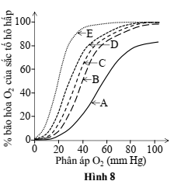
b) Hãy nêu cách tính và tính giá trị lưu lượng (cung lượng) tim của người này ở trạng thái nghỉ ngơi theo đơn vị mL/phút.
Câu 9 (1,5 điểm)
Các đường cong A, B, C, D, E ở hình 8 thể hiện mức bão hòa O2 của sắc tố hô hấp ở người trong một số điều kiện khác nhau. Biết rằng thay đổi mức CO2 máu không làm thay đổi nhiều mức bão hòa tối đa của hêmôglôbin-O2 tại giá trị phân áp O2 ở phế nang. Hãy cho biết mỗi điều kiện từ (1) đến (6) dưới đây tương ứng với đường cong nào từ A đến E ở hình 8? Giải thích.
(1) Hêmôglôbin (Hb) trong máu của người có thân nhiệt tăng cao hơn bình thường.
(2) Hb trong máu của người đang ở trạng thái nghỉ ngơi và hít thở với nhịp tăng dần.
(3) Myôglôbin trong các tế bào cơ xương của người khỏe mạnh bình thường.
(4) Hb trong máu của người đang bị mất máu nghiêm trọng do tai nạn.
(5) Hb trong máu của người đang sử dụng thuốc có tính axít kéo dài làm thay đổi pH máu.
(6) Hb trong máu của người khỏe mạnh bình thường
Câu 10 (1,5 điểm)
Một số sự kiện sau diễn ra trong quá trình bài tiết ở người khi thay đổi một số điều kiện cơ thể:
(1) Tăng nồng độ anđôstêron huyết tương;
(2) Giảm nồng độ ADH huyết tương;
(3) Tăng tái hấp thu nước ở ống lượn xa;
(4) Tăng tái hấp thu Na+ ở ống lượn xa;
(5) Giảm tái hấp thu nước ở ống góp;
(6) Tăng thể tích máu.
Hãy sắp xếp các sự kiện trên theo trình tự thời gian bằng cách điền kí hiệu (1), (2), (3), (4), (5) và (6) vào ô (?) tương ứng trong mỗi trường hợp dưới đây và giải thích.
a) Ở người đang sử dụng thuốc Furosemide có tác dụng ức chế hoạt động của prôtêin đồng vận chuyển Na+ và Cl- đặc hiệu ở tế bào thành ống thận của nhánh lên quai Henle. (?) → (?) → (?) → (?)
b) Ở người bị tăng mức độ nhạy cảm của thụ thể tiếp nhận tín hiệu về sự giảm thể tích và áp lực máu ở bộ máy cận tiểu cầu của thận. (?) → (?) → (?) → (?)
c) Ở người đang ăn chế độ ăn không muối (NaCl) sau 2 ngày liên tục. (?) → (?) → (?) → (?)
Câu 11 (2,0 điểm)
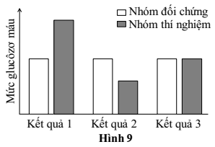
Sự bám của insulin vào thụ thể insulin (IR: insulin receptor) trên nhiều loại tế bào cơ thể kích thích tăng hấp thu glucôzơ. Để khẳng định tác dụng giảm glucôzơ máu của insulin là thông qua sự bám đặc hiệu của nó vào IR, các thí nghiệm (TN) dưới đây đã được tiến hành trên các nhóm chuột thí nghiệm khác nhau:
TN1. Sử dụng một chất làm trung hòa và loại bỏ insulin khỏi hệ tuần hoàn của chuột;
TN2. Sử dụng kĩ thuật gen giúp biểu hiện mạnh IR ở các tế bào của chuột;
TN3. Sử dụng kĩ thuật gen giúp loại bỏ hoàn toàn gen IR khỏi các tế bào của chuột;
TN4. Tiêm thêm insulin vào cơ thể chuột.
Kết quả thí nghiệm được minh họa ở hình 9. Chuột khỏe mạnh bình thường (có insulin chưa bão hòa thụ thể) được sử dụng làm đối chứng trong mỗi thí nghiệm.
a) Hãy cho biết mỗi kết quả của TN1, TN2, TN3, TN4 tương ứng với mỗi kết quả 1, 2, 3 nào ở hình 9? Giải thích.
b) Thí nghiệm nào trong 4 thí nghiệm trên có thể chứng minh thuyết phục rằng tác dụng giảm glucôzơ máu của insulin là thông qua sự bám đặc hiệu của nó vào IR? Giải thích.
c) Streptozotocin là hóa chất làm hư hại tế bào bêta-tụy. Chuột khỏe mạnh bình thường bị tiêm với streptozotocin (liều tác dụng) sẽ có mức phân giải glicôgen ở gan khác biệt như thế nào so với chuột khỏe mạnh bình thường bị tiêm với dung dịch sinh lí (chuột đối chứng)? Giải thích.
Câu 12 (1,5 điểm)
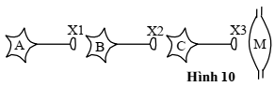
a) Hình 10 thể hiện một con đường truyền tín hiệu thần kinh qua các nơron A, B, C trong điều hòa vận động cơ xương M. Các chất trung gian hóa học X1, X3 làm mở kênh Na+ và X2 làm mở kênh Cl- của màng sau xináp. Biết rằng sự khử cực nơron làm giải phóng chất trung gian hóa học, sự tăng phân cực của nơron không làm giải phóng chất trung gian hóa học. Hãy cho biết khi kích thích đến ngưỡng và liên tục lên nơron A thì:
- điện thế màng của các nơron B và C sẽ thay đổi như thế nào so với khi không kích thích lên nơron A? Giải thích.
- cơ M co hay dãn? Giải thích.
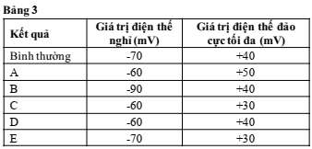
b) Khi nghiên cứu sự ảnh hưởng của một số yếu tố lên giá trị điện thế màng nơron, các điều kiện thí nghiệm (1), (2) và (3) dưới đây đã được thiết lập để nuôi các nơron cùng loại. Kết quả ghi điện thế màng của nơron ở mỗi điều kiện thí nghiệm được thể hiện trong bảng 3. Biết rằng kết quả "Bình thường" là ghi được ở nơron cùng loại nuôi trong dung dịch sinh lí tiêu chuẩn (DDTC). Các điều kiện thí nghiệm:
(1) DDTC có bổ sung chất làm giảm tính thấm của màng nơron với ion K+;
(2) DDTC có nồng độ ion K+ ngoại bào giảm;
(3) DDTC có nồng độ ion Na+ ngoại bào giảm và nồng độ ion K+ ngoại bào tăng.
Hãy cho biết giá trị điện thế màng nơron ghi được trong mỗi điều kiện thí nghiệm (1), (2) và (3) tương ứng với kết quả nào từ A đến E ở bảng 3? Giải thích.

